РАЗМЕР ДЕФОРМАЦИОННЫХ ПОЛОС В ЖЕЛЕЗОКРЕМНИСТОМ СПЛАВЕ ПОСЛЕ ПРОКАТКИ

Соловей В.Д.
Екатеринбург, Россия

Рассматривается процесс изотермического плоского медленного течения полосы из идеально пластического материала, моделирующего железокремнистый сплав, при прокатке.
Граничные условия для основного стационарного течения полосы и для возмущений основного течения принимались следующие:
$p_{t}=K$ на $l_{s2}^{'}$, $p_{t}=−K$ на $l_{s2}^{''}$, $v_{n}=0$ на $l_{s2}$;
$v_{x}=V_{1}, v_{y}=0$ на $l_{v1}$; $v_{x}=V_{2}, v_{y}=0$ на $l_{v2}$; (1)
$p_{t}=0, p_{n}=0$ на $l_{p}$;$p_{t}=0, v_{n}=0$ на $l_{s1}$
и
${δp}_{t}=0, {δv}_{n}=0$ на $l_{s2}$; ${δv}_{x}=0, {δv}_{y}=0$ на $l_{v1}$;
${δv}_{x}=0, {δv}_{y}=0$ на $l_{v2}$; (2)
${δp}_{t}=0, {δp}_{n}=0$ на $l_{p}$;
${δp}_{t}=0, {δv}_{n}=0$ на $l_{s1}$.
На границе $l_{s2}$ задается трение по Прандтлю ($K$– предел текучести на сдвиг).
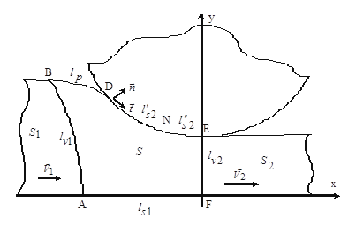 | Рис. Схема процесса прокатки.
Используя известные уравнения для скоростей перемещений и возмущений скоростей перемещений основного стационарного течения идеальнопластического тела, граничные условия (1), (2), а также принцип наименьшего производства энтропии Пригожина, можно получить следующее соотношение:
$\int_{l_{s2}^{'}}{{δv}_{t}\text{dl}=0\text{.}}$ (3)
Решениями уравнения (3) в зоне отставания (возможными возмущениями) являются возмущения касательных скоростей перемещений ${δv}_{t}$ с длинами волн, равными длине зоны отставания, деленной на целые числа, или суперпозиция этих дискретных возмущений.
Длина деформационных полос в железокремнистом сплаве определяется наибольшей длиной волны возмущения (критической длиной волны возмущения), для которой полоса является неустойчивой [1, 2].
Работа выполнена при частичной финансовой поддержке Программы Президиума РАН № 15, проект № 12-П-1-1025.

Литература
- В.В. Губернаторов и др. Физическая мезомеханика. 1999, том 2, № 1 – 2, с .157 – 162.
- О.Б. Дреннов и др. Прикладная механика и техническая физика. 2002, том 43, № 6, с. 160 – 165.

